Introducción
Este documento describe los pasos necesarios para instalar, configurar y ejecutar el sistema web desarrollado en Angular (frontend), Express.js (backend) y PostgreSQL (base de datos).
El objetivo del manual es garantizar que cualquier usuario o técnico pueda instalar el sistema de manera correcta, en su entorno local.
Requisitos del Sistema
Hardware mínimo
- Procesador: Intel Core i3 o superior
- Memoria RAM: 4 GB (recomendado 8 GB)
- Espacio en disco: mínimo 2 GB disponibles
Software necesario
- Node.js: versión 20.19.5.x o superior
- npm: versión 9.x o superior
- Angular CLI: versión 17.x o superior
- PostgreSQL: versión 16.x o superior
- pgAdmin 4 para la gestión de base de datos
- Git para la descarga del proyecto
- Visual Studio Code como entorno de desarrollo recomendado
- Navegador: Google Chrome o Microsoft Edge
Verifica las versiones instaladas con:
- node -v
- npm -v
- ng version
- psql --version
Descarga del Código Fuente
Clona el repositorio desde GitHub:
descarga https://github.com/nestorabila/luciwebcodigo
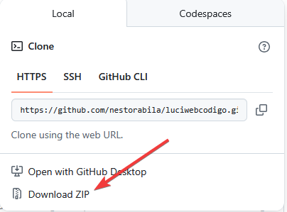
Instalación del Entorno
Paso 1: Descargar Node.js desde https://nodejs.org para sistema operativo Windows
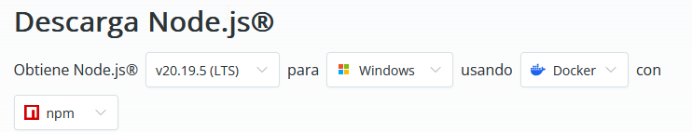
Paso 1: Instalar node.js como primer paso presionar “Next”
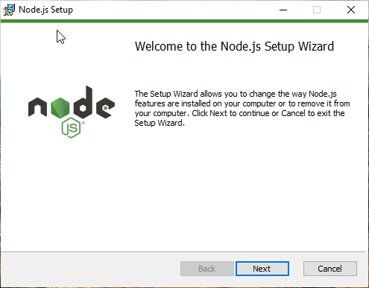

Pasos 2: Todos los demás pasos damos siguiente sin cambiar nada y finalmente presionamos “Finish”
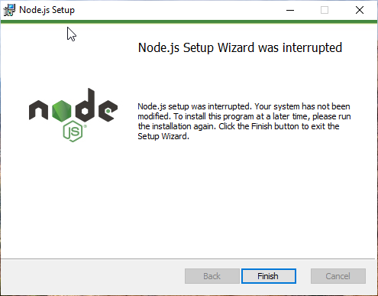
Paso 3: verificamos desde cmd
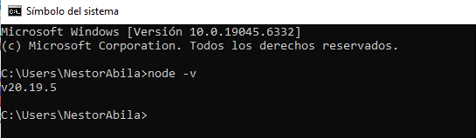
Paso 4: Instalar Angular CLI desde cmd: npm install -g @angular/cli@19.0.0
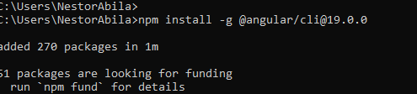
Paso 5: Verificamos
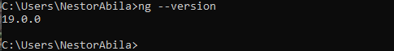
Paso 4: Descargamos PostgreSQL desde el sitio oficial:
https://www.postgresql.org/download/
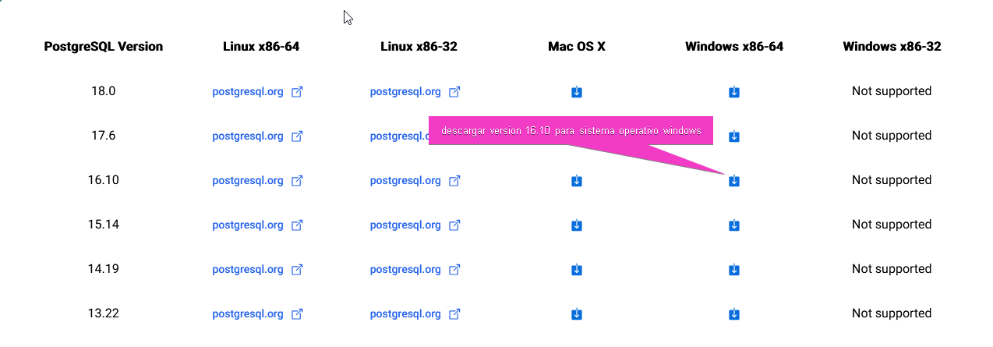

Paso 5: Instalar PostgreSQL, ejecutar como administrador
Paso 6: Presionar en “siguiente”
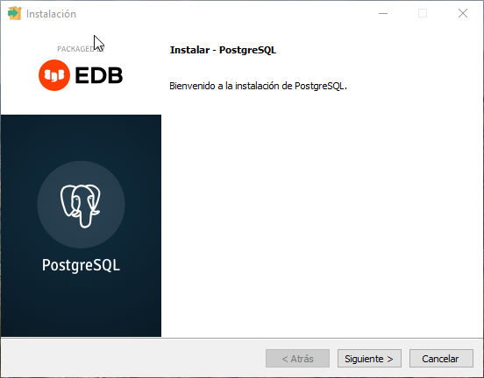
Paso 7: presionar a todos “siguiente” sin cambiar
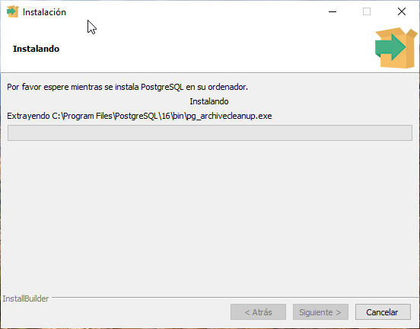
Paso 8: una vez instalado, ingresar contraseña (esa contraseña servirá para ingresar al interno del software)
(captura)
Paso 9: abrir pgadmin (recordemos que se instala junto con PostgreSQL), ingresar la contraseña, del paso 8.
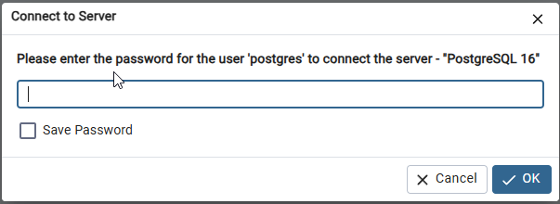

Paso 10: Finalmente, restaurar la base de datos
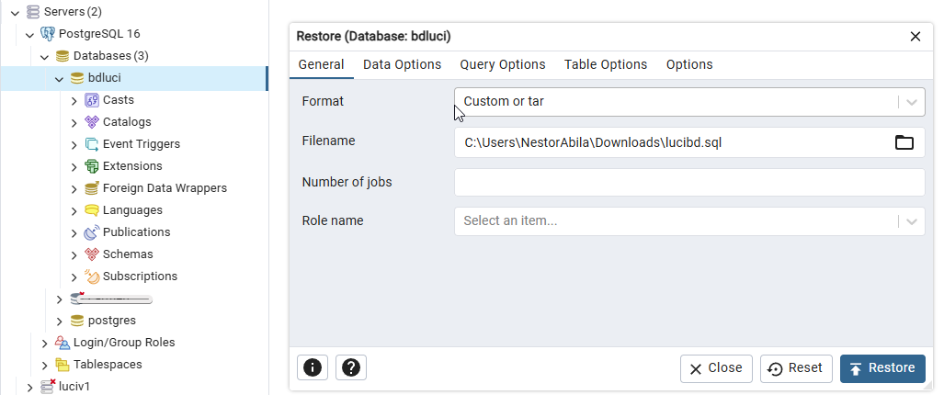

Paso 11: Descargar e instalar visual studio code
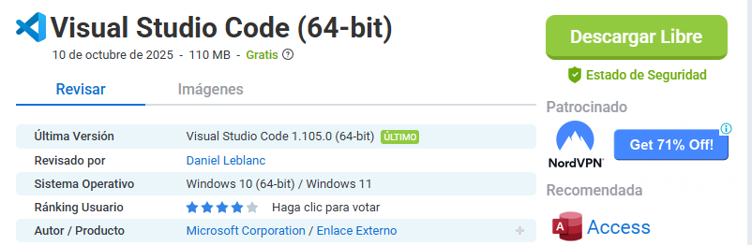
Configuración del Proyecto
Paso 1: Abre el proyecto en tu editor de código (Visual Studio Code).
Primero ejecutamos back end (xpress.js)
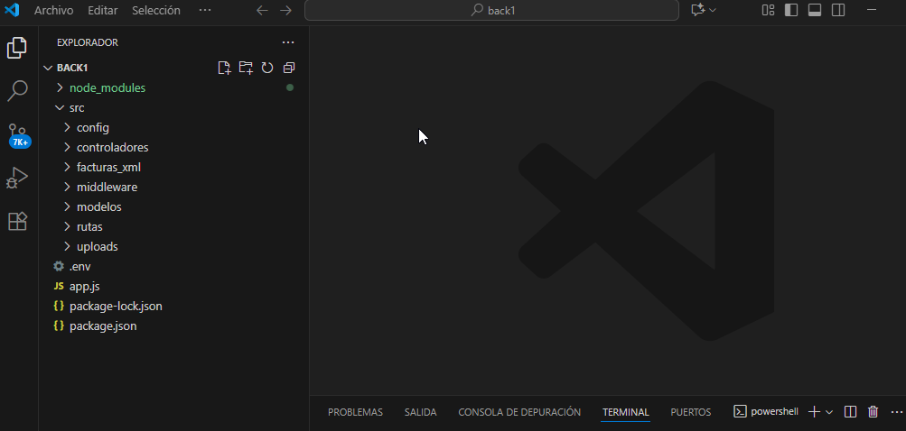
Paso 2: abrir una nueva terminar y ejecutar el proyecto xpress.js con el siguiente comando: npm run dev
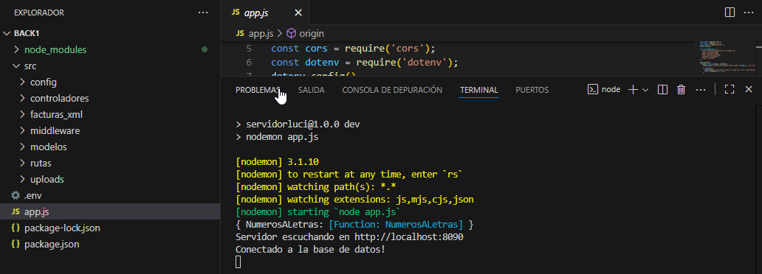
Ahora verificamos con postam o simplemente desde cualquier navegador: http://localhost:8090
Paso 3: podemos confirmar que funciona correctamente, es decir back end estará disponible por el puerto 8090
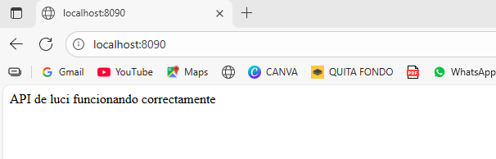
Paso 4: Una ves que back end este corriendo correctamente, procedemos abrir proyecto angular (fron end) desde visual studio code
Paso 5: abrir una nueva terminal y ejecutamos angular con el comando npm start
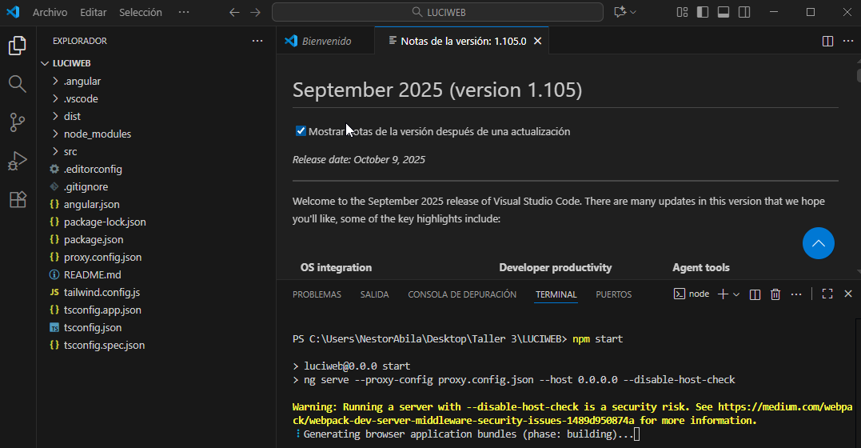
Finalmente terminado la compilación genera el puerto para ingresar desde navegador: http://localhost:4200
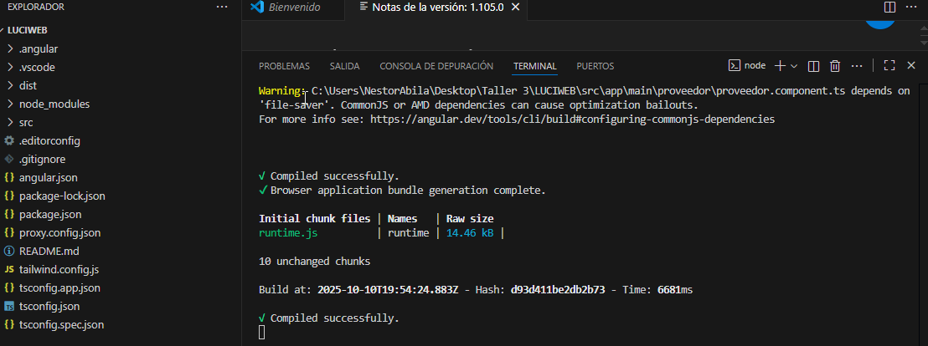
Paso 5: finalmente verificamos desde el puerto: http://localhost:4200
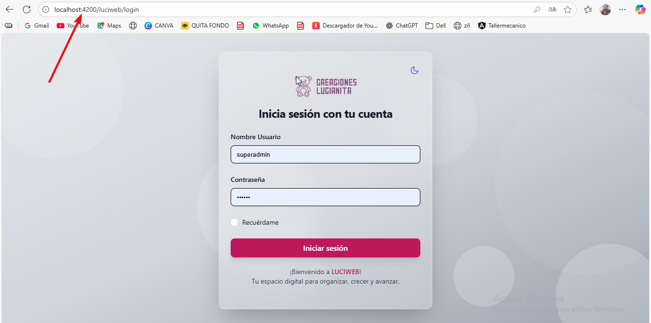
Instalación de Dependencias
Si el proyecto le falta dependencias ejecuta el comando: npm install

